 **TRƯỜNG ĐẠI HỌC TÔN ĐỨC THẮNG**

**KHOA CÔNG NGHỆ THÔNG TIN**

----- 🙜 🕮 🙞 -----



**BÁO CÁO TIỂU LUẬN NMHĐH**

**HK2, NH: 2021 – 2022**

**Nhóm:** 02

**Họ Tên SV:** Nguyễn Minh Phú **MSSV:** 52100920

**MỤC LỤC**

**A.** Network design. 1

**B.** Mô tả 1

**C.** Mô hình hệ thống. 2

**A. NETWORK DESIGN:**

- Kỹ thuật thiết kế mạng mới nhất hiện nay là: PPDIOO (phương pháp thiết kế mạng)

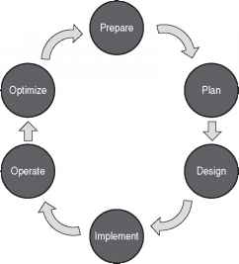

Giai đoạn: chuẩn bị, lập kế hoạch, thiết kế, thực hiện, vận hành, tối ưu hoá/khắc phục sự cố (Optimize). Giai đoạn tối ưu hoá nếu có quá nhiều sự cố hoặc lỗi mạng/kết quả không như mong đợi thì có thể sẽ thiết kế lại từ đầu.

**B. Mô tả:**

Hệ thống mạng cho một UBND xã VX tại tỉnh Bình Thuận, cấu trúc hệ thống dự kiến gồm có:

* 10 máy tính, 1 laptop
* 6 Switch (modern 2950-24) đặt tại các phòng khác nhau và một bộ wireless để sử dụng các thiết bị điện tử không dây khác (laptop).
* 3 switch (modern 3650-24PS) và một vài thiết bị trung gian khác

**C. MÔ HÌNH HỆ THỐNG**

**I. Sơ đồ luận lý:**

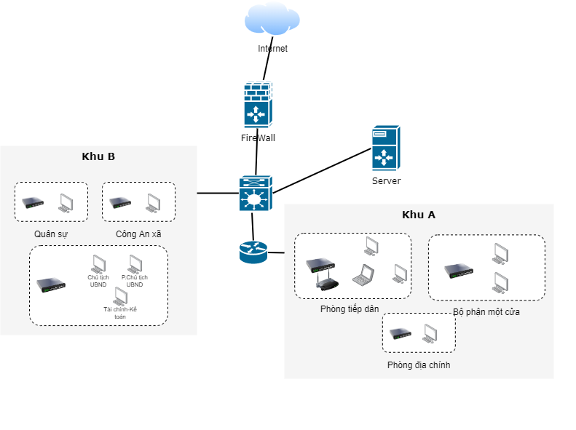

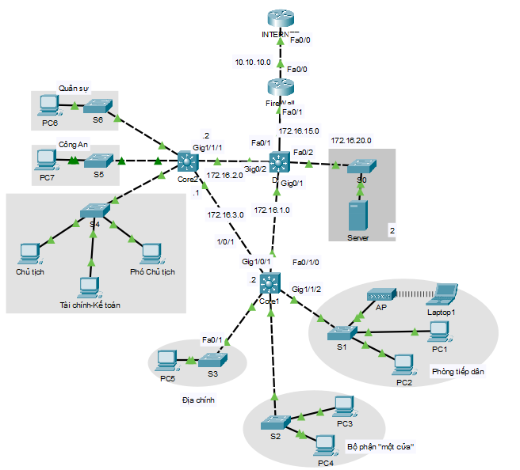

**II. Sơ đồ vật lý:**

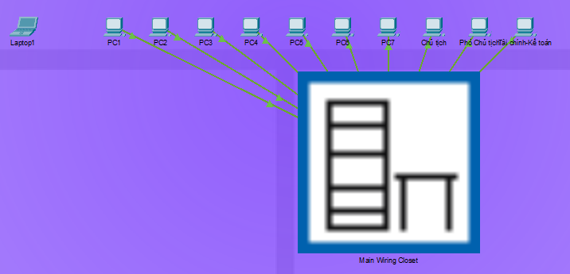

*\* Sơ đồ lắp đặt tủ rack:*

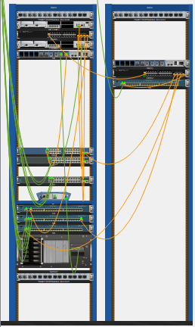

* Bảng chia subnet:

Địa chỉ mạng là 172.16.0.0/24

|  |  |  |  |  |  |
| --- | --- | --- | --- | --- | --- |
| ***Subnet*** | ***Số host*** | ***Địa chỉ mạng*** | ***Địa chỉ đầu*** | ***Địa chỉ cuối*** | ***Broadcast*** |
| Tiếp dân | 20 | 172.16.0.0/27 | 172.16.0.1 | 172.16.0.30 | 172.16.0.31 |
| Văn phòng | 20 | 172.16.0.32/27 | 172.16.0.33 | 172.16.0.62 | 172.16.0.63 |
| Một cửa | 10 | 172.16.0.64/28 | 172.16.0.65 | 172.16.0.78 | 172.16.0.79 |
| Địa chính | 5 | 172.16.0.80/29 | 172.16.0.81 | 172.16.0.86 | 172.16.0.87 |
| Quân sự | 5 | 172.16.0.88/29 | 172.16.0.89 | 172.16.0.94 | 172.16.0.95 |
| Công An | 5 | 172.16.0.96/29 | 172.16.0.97 | 172.16.0.102 | 172.16.0.103 |
| Sever | 5 | 172.16.0.104/29 | 172.16.0.105 | 172.16.0.110 | 172.16.0.111 |
| Core01 | 2 | 172.16.0.112/30 | 172.16.0.113 | 172.16.0.114 | 172.16.0.115 |
| Core02 | 2 | 172.16.0.116/30 | 172.16.0.117 | 172.16.0.118 | 172.16.0.119 |
| Core12 | 2 | 172.16.0.120/30 | 172.16.0.121 | 172.16.0.122 | 172.16.0.123 |
| FireWall | 2 | 172.16.0.124/30 | 172.16.0.125 | 172.16.0.126 | 172.16.0.128 |

* Địa chỉ thiết bị:

|  |  |  |  |  |
| --- | --- | --- | --- | --- |
| Thiết bị | Interface | IP Address | Subnet Mask | Default Gateway |
| Router_FireWall | Fa0/1 | 172.16.0.125 | 255.255.255.252 |  |
| Core0 | Fa0/1 | 172.16.0.126 | 255.255.255.252 |  |
| Fa0/2 | 172.16.0.105 | 255.255.255.248 |  |
| Gig0/1 | 172.16.0.113 | 255.255.255.252 |  |
| Gig0/2 | 172.16.0.117 | 255.255.255.252 |  |
| Core1 | Gig1/1/1 | 172.16.0.114 | 255.255.255.252 |  |
| Gig1/0/1 | 172.16.0.121 | 255.255.255.252 |  |
| Gig1/1/2 | 172.16.0.1 | 255.255.255.224 |  |
| Gig1/1/3 | 172.16.0.65 | 255.255.255.240 |  |
| Gig1/1/4 | 172.16.0.81 | 255.255.255.248 |  |
| Core2 | Gig1/0/1 | 172.16.0.122 | 255.255.255.252 |  |
| Gig1/1/1 | 172.16.0.118 | 255.255.255.252 |  |
| Gig1/1/2 | 172.16.0.33 | 255.255.255.224 |  |
| Gig1/1/3 | 172.16.0.97 | 255.255.255.248 |  |
| Gig1/1/4 | 172.16.0.89 | 255.255.255.248 |  |
| DNS_Sever | Fa0 | 172.16.0.106 | 255.255.255.248 | 172.16.0.105 |
| Web_Server | Fa0 | 172.16.0.107 | 255.255.255.248 | 172.16.0.105 |
| Mail_Server | Fa0 | 172.16.0.108 | 255.255.255.248 | 172.16.0.105 |
| FTP_Server | Fa0 | 172.16.0.109 | 255.255.255.248 | 172.16.0.105 |
| PC Tiếp dân | DHCP với network ID 172.16.0.0 | | | 172.16.0.1 |
| PC Một cửa | DHCP với network ID 172.16.0.64 | | | 172.16.0.65 |
| PC Địa chính | DHCP với network ID 172.16.0.80 | | | 172.16.0.81 |
| PC Văn phòng | DHCP với network ID 172.16.0.32 | | | 172.16.0.33 |
| PC Công An | DHCP với network ID 172.16.0.96 | | | 172.16.0.97 |
| PC Quân sự | DHCP với network ID 172.16.0.88 | | | 172.16.0.89 |